今日动态
2023.11.28 周二 晴
记录人：肖一凡
※一日活动篇
◎今日来园人数：28人，请假7人：刘诗玲、冷星辰、张铭皓、颜承毅、朱梓嘉、夏忆馨。

※区域游戏篇
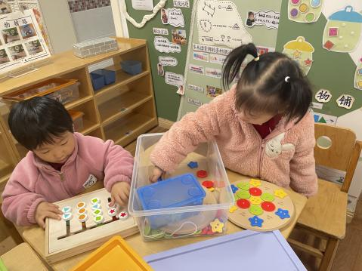 | 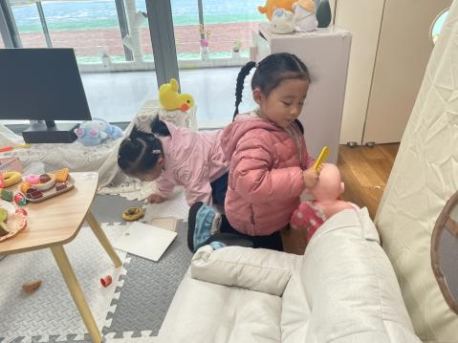 | 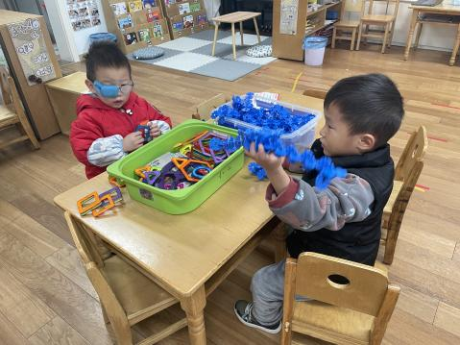 | 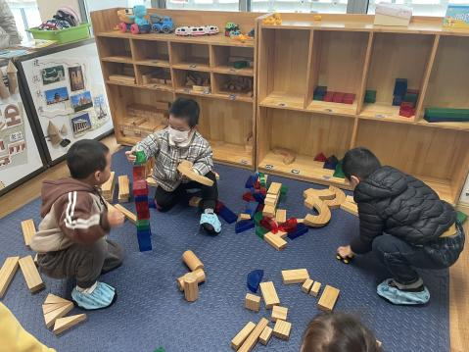
月月努力把形状分类排排好。朵朵用纽扣在底版上 | 瑶瑶在给宝宝梳头，一一整理着地上的玩具。 | 年年用磁力篇建构一条高铁轨道。  阳阳造了一架小飞机。 | 小宝和皮皮用彩色积木搭了一直长颈鹿。  宝宝在地上玩着小汽车。
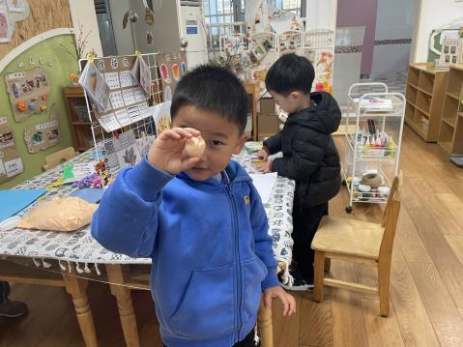 | 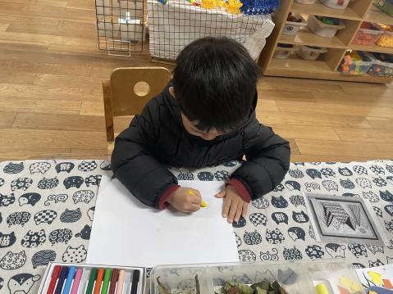 | 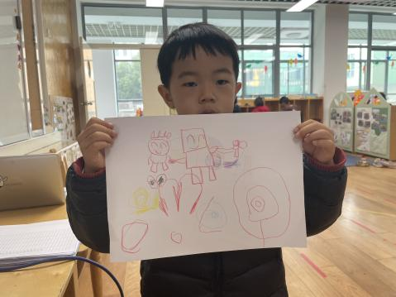
涵涵说：“老师你看我搓了一个很圆的圆球。”
安安自己画了一幅画，请老师写上自己的名字。

※集体活动篇
语言：小黄鸭找妈妈
《小黄鸭找妈妈》是小班幼儿早期阅读的绘本之一，内容形象生动，画面色彩鲜明，故事中的动物角色都是活灵活现的，尤其故事中的小黄鸭更是小朋友喜欢的动物形象。故事主要讲述了小黄鸭寻找妈妈的过程，这能引起孩子们情感上的共鸣，使得孩子们能很快走进绘本故事中，在与小黄鸭一起寻找妈妈的过程中不仅能进一步提高语言表达能力，增强对语言的敏感性，还对各种动物的叫声有了进一步的了解；同时故事中人物对话都是重复的，更是便于小班幼儿的理解。
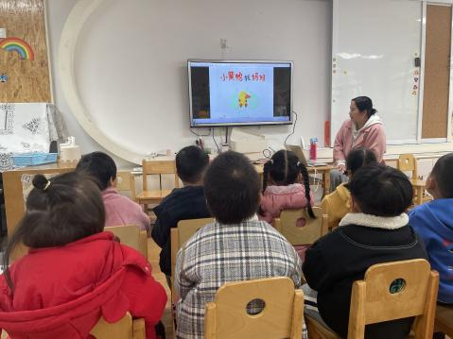 | 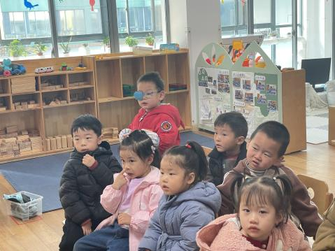 | 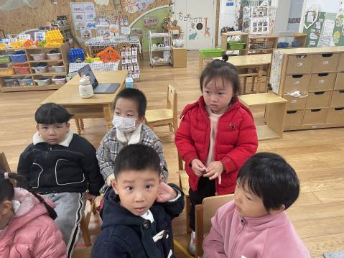 | 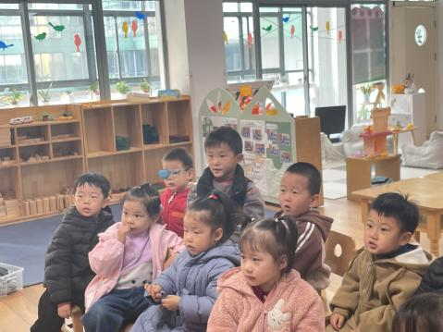
听故事，学一学小动物们的叫声。

※伙食篇
◎午餐：燕麦饭、蜜汁排骨、大白菜炒油豆腐、菠菜粉丝猪肝

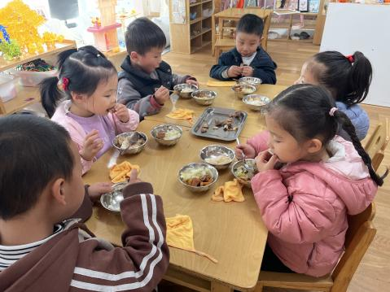 | 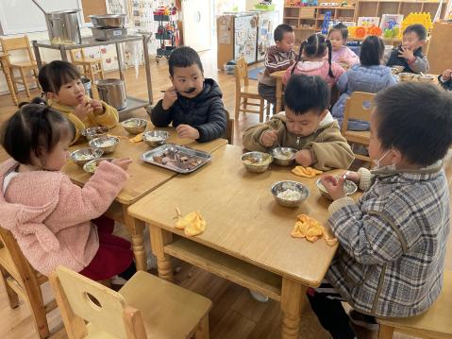 | 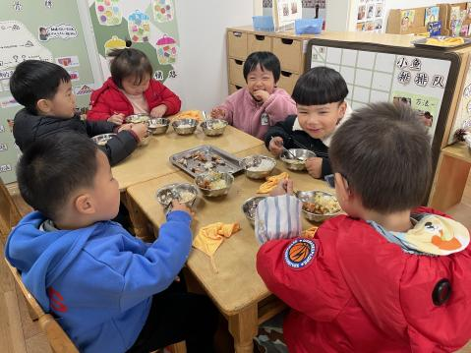

※温馨提醒
1.天气变凉，家长们记得根据天气及时为幼儿增减衣物哦。
2.安全平台作业记得完成哦。

